
İSTANBUL

KÜLTÜR VE TURİZM
MÜDÜRLÜĞÜ

İSTANBUL İSTATİSTİKLERİ
(2012)

İSTANBUL’A GELEN YABANCI SAYILARI

 | TÜRKİYE |  | İSTANBUL |  | 2010’a Göre Değişim Oranı (Aylık) | Önceki Yıla Göre Değişim (Kümülâtif)
 | 2010 | 2011 | 2010 | 2011 | 2010’a Göre Değişim Oranı (Aylık) | Önceki Yıla Göre Değişim (Kümülâtif)
OCAK | 809.974 | 975.723 | 294.352 | 378.380 | 28.5 | 28.5
ŞUBAT | 953.848 | 1.079.505 | 372.713 | 431.481 | 15.8 | 21.4
MART | 1.414.616 | 1.617.782 | 489.884 | 556.113 | 13.1 | 17.9
NİSAN | 1.744.628 | 2.290.722 | 588.601 | 694.959 | 18.1 | 18.1
MAYIS | 3.148.337 | 3.283.125 | 688.821 | 729.860 | 6.0 | 14.6
HAZİRAN | 3.500.024 | 3.780.637 | 659.117 | 773.092 | 17.3 | 15.2
TEMMUZ | 4.358.275 | 4.597.475 | 819.420 | 916.486 | 11,8 | 14,5
AĞUSTOS | 3.719.180 | 4.076.783 | 630.636 | 737.020 | 16,9 | 14,8
EYLÜL | 3.486.319 | 3.923.546 | 712.583 | 862.482 | 21,0 | 15,7
EKİM | 2.840.095 |  | 715.567 | 833.466 | 16,5 | 15,8
KASIM | 1.491.005 |  | 517.318 | 595.998 | 15,2 | 15,7
ARALIK |  |  | 471.968 | 548.542 | 16,2 | 15,8
 | 27.466.301 |  | 6.960.980 | 8.057.879

Atatürk ve Sabiha Gökçen Havalimanları ile Haydarpaşa, Pendik ve Karaköy limanlarından alınan verilere göre; 2011 yılında İstanbul’a gelen yabancı sayısını geçen yıl ile karşılaştırma yaptığımızda gelen yabancı sayısında %16 artış olduğunu görmekteyiz.

GELİŞ YOLLARINA GÖRE GELEN YABANCI ZİYARETÇİ SAYILARI

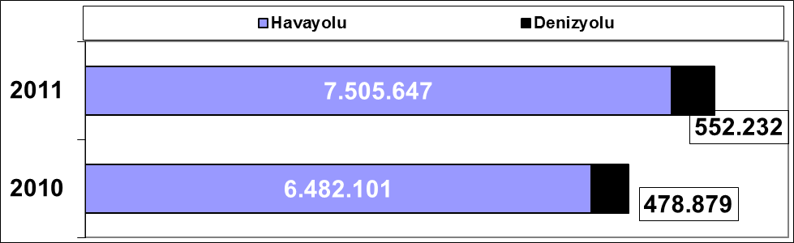

Geçen yıla göre havayolu ile geliş %16, denizyolu ile geliş %15 artmıştır.

2011 | Atatürk Havalimanı | Sabiha Gökçen Havalimanı | H.paşa Limanı | Karaköy Limanı | Karaköy Transit | Pendik Limanı | Toplam
Ocak | 315.268 | 59.543 | 119 | 706 | 2.486 | 258 | 378.380
Şubat | 355.005 | 72.725 | 98 | 791 | 2.532 | 330 | 431.481
Mart | 458.715 | 90.538 | 120 | 1.901 | 4.455 | 384 | 554.144
Nisan | 544.817 | 114.807 | 171 | 4.121 | 30.746 | 297 | 694.959
Mayıs | 557.698 | 109.012 | 180 | 6.510 | 56.216 | 244 | 729.860
Haziran | 590.315 | 127.868 | 219 | 6.655 | 47.795 | 240 | 773.092
Temmuz | 670.315 | 168.271 | 169 | 9.271 | 68.122 | 338 | 916.486
Ağustos | 530.832 | 124.884 | 228 | 7.335 | 73.411 | 330 | 737.020
Eylül | 635.899 | 127.616 | 148 | 20.505 | 78.056 | 258 | 862.482
Ekim | 624.788 | 119.883 | 303 | 19.323 | 68.878 | 291 | 833.466
Kasım | 485.450 | 75.042 | 207 | 6.787 | 28.158 | 354 | 595.998
Aralık | 468.969 | 77.387 | 217 | 987 | 680 | 302 | 548.542
 | 6.238.071 | 1.267.576 | 2.179 | 84.892 | 461.535 | 3.626 | 8.057.879

2011 yılında gelen 8.057.879 yabancı ziyaretçinin 461.535’i Karaköy limanına gelen günübirlik ziyaretçilerdir.
Havayolu ile gelen yabancıların %17,’si Sabiha Gökçen Havalimanını kullanmışlardır.

ATATÜRK VE SABİHA GÖKÇEN HAVALİMANLARI 2005 – 2011

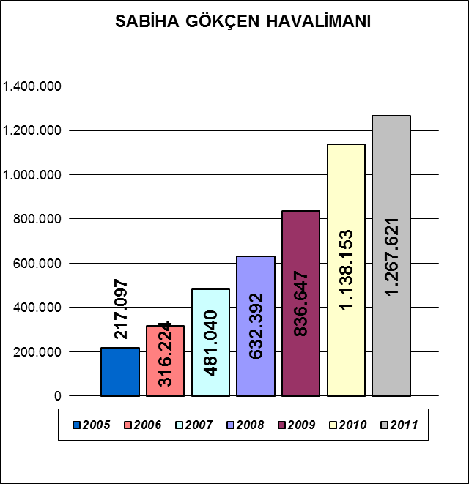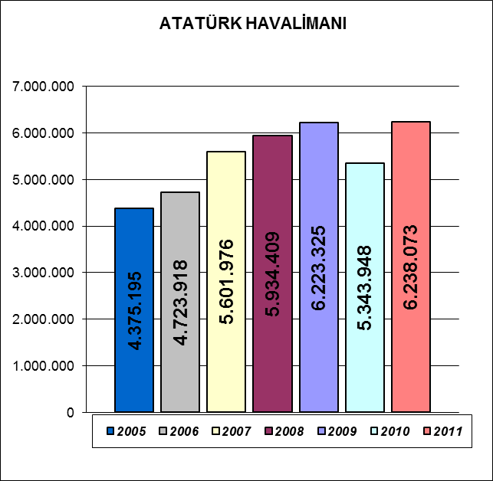
Sabiha Gökçen Havalimanı grafiğinde son yedi yılda gelen yabancı sayıları görülmektedir.
%52
%51
2006 Yılı 2005 Yılına göre %46, 2007 Yılı 2006 Yılına göre %52, 2008 Yılı 2007 Yılına göre %32, 2009 Yılı 2008 Yılına göre %32, 2010 Yılı 2009 Yılına göre %36, 2011 Yılı 2010 Yılına göre %11 artmıştır.
%33

MİLLİYETLERİNE GÖRE İSTANBUL’A GELEN YABANCILAR

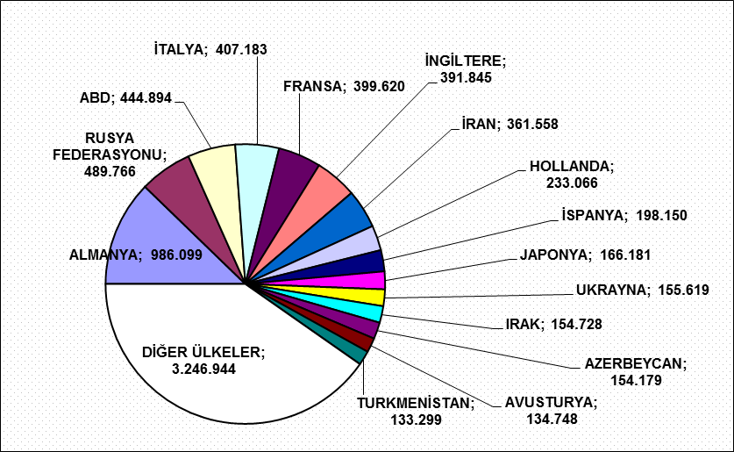

2011 yılında İstanbul’a gelen yabancıların toplamdaki yüzdeleri şöyle:

Almanlar:%12.2, Ruslar:%6.1, Amerikalılar:%5.5, İtalyanlar:%5.1, Fransızlar:%5.0, İngilizler:%4.9, İranlılar:%4.5, Hollandalılar:%2.9, İspanyollar:%2.5, Japonlar:%2.1, Ukraynalılar:%1.9, Iraklılar: %1.9, Azerbeycanlılar:%1.9, Avusturyalılar:%1.7, Türkmenler:%1.7, Diğer ülkeler: 40.3

MİLLİYETLERİNE GÖRE İSTANBUL’A GELEN YABANCILAR ( Önceki Sayfadaki Grafikte Diğer Seçeneğinde Yer Alan Ülkeler )
S. No | ÜLKE İSMİ | KİŞİ S. | S. No | ÜLKE İSMİ | KİŞİ S. | S. No | ÜLKE İSMİ | KİŞİ S.
16 | GÜNEY KORE | 129.222 | 82 | KIBRIS RUM KESİMİ | 8.426 | 148 | TOGO | 226
17 | İSVİÇRE | 121.817 | 83 | HONKONG | 7.919 | 149 | MALAGAZI C. | 204
18 | KAZAKİSTAN | 116.642 | 84 | YEMEN | 7.521 | 150 | MALAVİ | 195
19 | İSVEÇ | 112.616 | 85 | ŞİLİ | 7.214 | 151 | SİERRA - LEONE | 190
20 | BELÇİKA | 111.170 | 86 | SUDAN | 7.130 | 152 | HAİTİ | 182
21 | SUUDİ ARABİSTAN | 109.131 | 87 | KATAR | 6.963 | 153 | NİKARUGUA | 180
22 | YUNANİSTAN | 106.007 | 88 | KARADAĞ | 6.217 | 154 | CİBUTİ | 180
23 | KKTC | 101.198 | 89 | KOLOMBİYA | 5.750 | 155 | RWANDA | 179
24 | KANADA | 100.858 | 90 | UMMAN | 5.639 | 156 | MONACO | 175
25 | LÜBNAN | 96.570 | 91 | SENEGAL | 5.447 | 157 | GABON | 169
26 | AVUSTRALYA | 95.160 | 92 | VENEZUELLA | 5.173 | 158 | MACAO | 160
27 | ÇİN | 89.754 | 93 | ESTONYA | 5.013 | 159 | ÇAD | 146
28 | CEZAYİR | 80.239 | 94 | MOĞOLİSTAN | 4.854 | 160 | NAMİBYA | 133
29 | ÖZBEKİSTAN | 74.463 | 95 | BANGLADEŞ | 4.426 | 161 | ORTA AFRİKA CUMHURİYETİ | 131
30 | MISIR | 74.361 | 96 | FİLİSTİN | 4.401 | 162 | LİBERYA | 129
31 | ROMANYA | 67.151 | 97 | KENYA | 4.235 | 163 | MALDİVE ADALARI | 117
32 | ÜRDÜN | 64.314 | 98 | KONGO | 3.795 | 164 | GİNE - BİSSAU | 111
33 | DANİMARKA | 63.352 | 99 | LÜKSEMBURG | 2.690 | 165 | BURUNDİ | 107
34 | BREZİLYA | 63.319 | 100 | MALTA | 2.619 | 166 | KAMBOÇYA | 104
35 | FAS | 60.391 | 101 | VİETNAM | 2.587 | 167 | LESOTO | 99
36 | BULGARİSTAN | 59.680 | 102 | EKVATOR | 2.560 | 168 | LAO DEMOKRATİK CUM. | 86
37 | HİNDİSTAN | 59.584 | 103 | DOMİNİK CUMHURİYETİ | 2.546 | 169 | BARBADOS | 85
38 | TUNUS | 56.692 | 104 | BİRLEŞMİŞ MİL.ÖRGÜTÜ | 2.342 | 170 | SAİNT KİTS VE NEVİS | 84
39 | LİBYA | 50.888 | 105 | URUGUAY | 2.258 | 171 | BAHAMA | 77
40 | SURİYE | 47.314 | 106 | TANZANYA | 2.135 | 172 | BOSTWANA | 58
41 | GÜRCİSTAN | 45.760 | 107 | ETİYOPYA | 1.792 | 173 | EKVATOR GİNESİ | 52
42 | İSRAİL | 43.748 | 108 | YUGOSLAVYA | 1.719 | 174 | SURİNAM | 50
43 | POLONYA | 43.737 | 109 | GANA | 1.700 | 175 | SEYCHELLES | 48
44 | NORVEÇ | 41.625 | 110 | PERU | 1.593 | 176 | BELİZE | 46
45 | MOLDOVA CUMHURİYETİ | 40.605 | 111 | İZLANDA | 1.560 | 177 | SWAZİLAND | 39
46 | KUVEYT | 39.526 | 112 | UGANDA | 1.398 | 178 | BHUTAN | 38
47 | FİNLANDİYA | 36.905 | 113 | KAMERUN | 1.384 | 179 | KUZEY KORE | 36
48 | BİRLEŞİK ARAP EMİRLİKLERİ | 34.796 | 114 | SRİ LANKA | 1.304 | 180 | GRENADA | 36
49 | KIRGİZİSTAN | 32.897 | 115 | KOSTARTİKA | 1.295 | 181 | SAİNT VİNCENT VE THE GRENADİNES | 34
50 | MALEZYA | 31.940 | 116 | SOMALİ | 1.266 | 182 | SAİNT LUCİA | 33
51 | ENDENOZYA | 31.707 | 117 | COTE D'IVOİRE | 1.193 | 183 | CAP - VERT | 32
52 | ÇEK CUMHURİYETİ | 29.853 | 118 | KOMOR | 922 | 184 | GUYANA | 31
53 | MACARİSTAN | 29.242 | 119 | MARITUS | 835 | 185 | FİJİ | 26
54 | SIRBISTAN | 26.782 | 120 | MALİ | 820 | 186 | SAMOA | 21
55 | PORTEKİZ | 26.412 | 121 | GUETEMALA | 791 | 187 | SOLOMON ADALARI | 21
56 | GÜNEY AFRİKA | 25.665 | 122 | MORİTANYA | 741 | 188 | PAPUA YENİ GİNE | 20
57 | KOSOVA | 24.765 | 123 | PANAMA | 715 | 189 | ANTİGUA VE BARBUDA | 16
58 | İRLANDA | 24.053 | 124 | ANGOLA | 694 | 190 | SAO TOME VE PRİNCİPE | 16
59 | BEYAZ RUSYA | 23.153 | 125 | NEPAL | 692 | 191 | TUVALU | 15
60 | PAKİSTAN | 22.928 | 126 | BOLİVYA | 672 | 192 | BILINMEYEN PASAPORT | 13
61 | HIRVATİSTAN | 21.558 | 127 | LİHTEHSAYN | 625 | 193 | VANUATU | 11
62 | FİLİPİNLER | 21.528 | 128 | GİNE | 611 | 194 | KİRİBATİ | 10
63 | BOSNA HERSEK | 21.059 | 129 | TRİNİDAD VE TOBAGO | 529 | 195 | VATİKAN | 10
64 | ARNAVUTLUK | 20.782 | 130 | KÜBA | 517 | 196 | DOĞU TİMOR | 9
65 | SİNGAPUR | 19.034 | 131 | HONDURAS | 508 | 197 | ZAİRE | 7
66 | ARJANTİN | 17.594 | 132 | BURKİNA FASO | 489 | 198 | HOLLANDA ANTİLLERİ | 6
67 | TAYVAN | 17.325 | 133 | ELSALVADOR | 443 | 199 | TONGA | 6
68 | ERMENİSTAN | 17.191 | 134 | PARAGUAY | 417 | 200 | TOKELAU | 5
69 | MEKSİKA | 16.588 | 135 | ERİTRE | 347 | 201 | MARSHAL ADALARI | 4
70 | YENİ ZELENDA | 16.346 | 136 | GAMBİYA | 313 | 202 | ANTARTİKA | 4
71 | HAYMATLOS | 15.603 | 137 | ZAMBİYA | 309 | 203 | FİLDİŞİ SAHİLİ | 3
72 | TACİKİSTAN | 15.207 | 138 | NİJER | 296 | 204 | PALAU | 3
73 | MAKEDONYA | 14.437 | 139 | ANDORRA | 285 | 205 | GREENLAND | 2
74 | NİJERYA | 13.731 | 140 | ZİMBABWE | 280 | 206 | COOK ADALARI | 2
75 | SLOVENYA | 13.226 | 141 | MOZAMBİK | 272 | 207 | ANGUİLLA | 2
76 | SLOVAKYA | 11.754 | 142 | BRUNİ | 266 | 208 | BERMUDA | 1
77 | LATVİA | 11.594 | 143 | BENİN | 261 | 209 | GİLBERT AD | 1
78 | LİTVANYA | 10.882 | 144 | JAMEİKA | 255 | 210 | MİCRONESİA | 1
79 | AFGANİSTAN | 10.694 | 145 | SAN MARİO | 237 | 211 | BURMA | 1
80 | TAYLAND | 9.057 | 146 | MYAMMAR | 236 | 212 | KAYMAN ADALARI | 1
81 | BAHREYN | 8.865 | 147 | DOMİNİK | 236 | TOPLAM: 3.246.944

ÜLKELERE GÖRE SON ÜÇ YIL GELEN ZİYARETÇİ

 | 2011 | 2010 | 2009 | 2011/2010 | 2010/2009
ALMANYA | 986.099 | 892.968 | 1.112.590 | 10,4 | -19,7
RUSYA FED. | 489.766 | 407.431 | 363.563 | 20,2 | 12,1
FRANSA | 399.620 | 342.298 | 384.504 | 16,7 | -11,0
İNGİLTERE | 391.845 | 359.634 | 427.575 | 9,0 | -15,9
A.B.D | 444.894 | 361.008 | 367.127 | 23,2 | -1,7
İTALYA | 407.183 | 403.579 | 363.738 | 0,9 | 11,0
İRAN | 361.558 | 272.927 | 228.504 | 32,5 | 19,4
HOLLANDA | 233.066 | 209.198 | 272.831 | 11,4 | -23,3
JAPONYA | 161.181 | 175.412 | 133.865 | -8,1 | 31,0
UKRAYNA | 154.728 | 136.502 | 162.853 | 13,4 | -16,2
İSPANYA | 198.150 | 200.678 | 229.181 | -1,3 | -12,4
AZERBEYCAN | 154.179 | 138.600 | 154.232 | 11,2 | -10,1
GÜNEY KORE | 129.222 | 101.334 | 77.279 | 27,5 | 31,1
TÜRKMENİSTAN | 134.748 | 112.411 | 112.157 | 19,9 | 0,2
YUNANİSTAN | 106.007 | 95.360 | 81.083 | 11,2 | 17,6
AVUSTURYA | 133.299 | 115.557 | 145.092 | 15,4 | -20,4
İSVİÇRE | 121.817 | 101.092 | 129.270 | 20,5 | -21,8
BELÇİKA | 111.170 | 105.392 | 115.979 | 5,5 | -9,1
ÇİN | 89.754 | 71.291 | 65.897 | 25,9 | 8,2
İSRAİL | 43.748 | 46.652 | 79.742 | -6,2 | -41,5

Geldikleri ülkelere göre yabancı ziyaretçi sayıları, son üç yıl değerleri, yukarıdaki tabloda yer almaktadır.
2010 yılı ile karşılaştırdığımızda 2011 yılında; Japonya, İspanya ve İsrail’den gelen ziyaretçi sayısında bir azalma görülmektedir. Diğer ülkeden gelen ziyaretçi sayılarında ise artış görülmektedir. Bunların başlıcaları; Rusya, Fransa, A.B.D, İran, Güney Kore, Türkmenistan, İsviçre ve Çin’dir. Tabloda yer alan ülkelerin artış ortalaması %13 tür.

Ayrıca, Rusya, İran, Güney Kore, Çin, Yunanistan gibi ülkelerden İstanbul’a gelen ziyaretçi sayıları son iki yıldır düzenli bir artış kaydetmektedir.

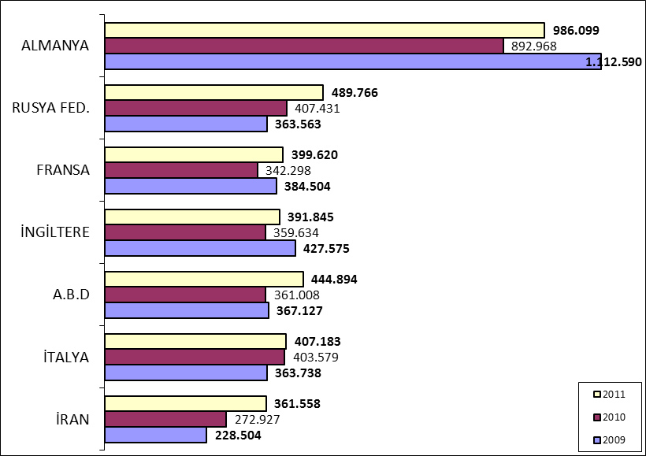
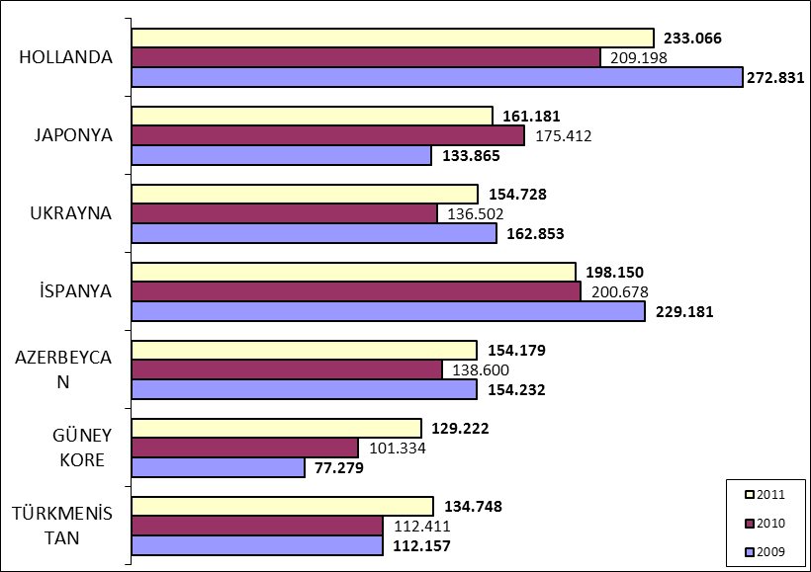
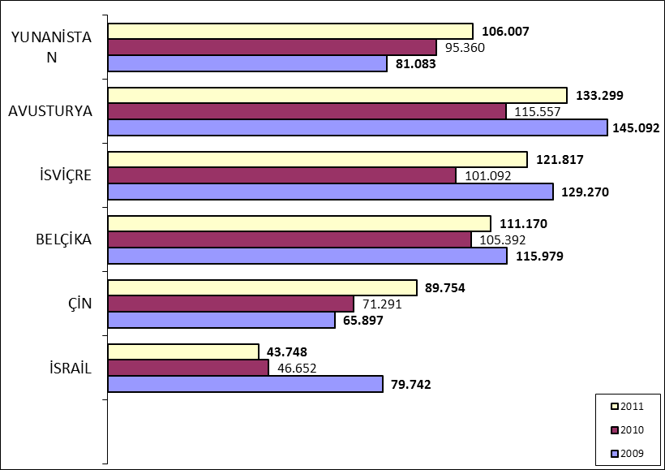

İSTANBUL’DAKİ ACENTALAR

Acenta Grubu | Merkez | Şube | Toplam
A Grubu | 1649 | 265 | 1914
B Grubu | 49 | 5 | 54
C Grubu | 59 | 6 | 65
 |  |  | 2033

İstanbul’da tüm gruplar ve şubeler dahil toplam 2033 adet acenta vardır.

İSTANBUL’DAKİ REHBER SAYISI

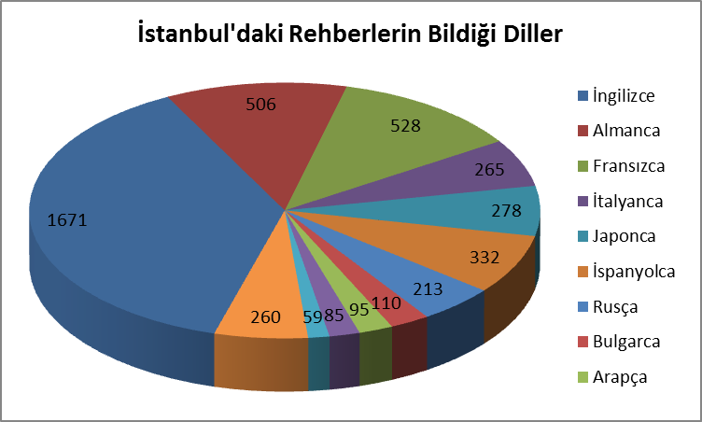

2010 yılı sonu itibariyle İstanbul’da vize yaptırarak kokart alan 3267 rehber bulunmaktadır. Toplam bilinen dil sayısı ise 4402 dir.

Vize yaptıran rehber sayısı: | 2565 | 2647 | 3150 | 3267
Yıl: | 2007 | 2008 | 2009 | 2010
İngilizce | 1400 | 1140 | 1504 | 1671
Almanca | 735 | 470 | 509 | 506
Fransızca | 710 | 491 | 522 | 528
İtalyanca | 325 | 245 | 266 | 265
Japonca | 273 | 237 | 275 | 278
İspanyolca | 265 | 235 | 311 | 332
Rusça | 148 | 122 | 146 | 213
Bulgarca | 127 | 98 | 107 | 110
Arapça | 102 | 61 | 87 | 95
Yunanca | 79 | 75 | 84 | 85
Hollandaca | 66 | 52 | 58 | 59
Diğer Diller | 235 | 186 | 232 | 260
 | 4465 | 3412 | 4101 | 4402

KONAKLAMA TESİSLERİ

KÜLTÜR VE TURİZM BAKANLIĞI “İŞLETME BELGELİ”
YERİ | Avrupa | Anadolu | Avrupa | Anadolu | Avrupa | Anadolu | TOPLAM
TÜRÜ | Tesis Sayısı |  | Oda Sayısı |  | Yatak Sayısı |  | Yatak S.
Özel Tesis | 78 | 9 | 2693 | 247 | 5359 | 500 | 5.859
Butik Otel | 8 | 3 | 441 | 79 | 898 | 162 | 1.060
Beş Yıldızlı Otel | 37 | 8 | 10413 | 2119 | 21348 | 4236 | 25.584
Dört Yıldızlı Otel | 86 | 3 | 9387 | 296 | 18822 | 587 | 19.409
Üç Yıldızlı Otel | 69 | 13 | 4134 | 707 | 7966 | 1370 | 9.336
İki Yıldızlı Otel | 51 | 6 | 1823 | 199 | 3468 | 379 | 3.847
Tek Yıldızlı Otel | 11 | 1 | 419 | 23 | 788 | 43 | 831
Apart Otel | 2 | 1 | 21 | 36 | 56 | 72 | 128
Golf Tesisleri | 2 | - | 755 | - | 2322 | - | 2.322
Pansiyon | 2 | 1 | 14 | 10 | 28 | 19 | 47
Motel | 1 | - | 32 | - | 64 | - | 64
 | 347 | 45 | 30.132 | 3.716 | 61.119 | 7.368 | 68.487

Yukarıdaki tabloda Kültür ve Turizm Bakanlığımızdan “İşletme Belgeli” konaklama tesisleri yer almaktadır. Avrupa ve Anadolu yakası olarak ayrı ayrı belirtilmiş olan tesislerin tamamının yatak kapasitesi toplamı 68.487’dir. İstanbul’da ayrıca Belediye belgeli konaklama tesisleri de bulunmaktadır. Bunların sayısı: tesis: 770, oda: 23.588, yatak: 44.945 tir.
Toplamlarına bakarsak İstanbul’daki yatak kapasitesi 113.432 yataktır.

KÜLTÜR VE TURİZM BAKANLIĞI “YATIRIM BELGELİ”
YERİ | Avrupa | Anadolu | Avrupa | Anadolu | Avrupa | Anadolu | TOPLAM
TÜRÜ | Tesis Sayısı |  | Oda Sayısı |  | Yatak Sayısı |  | Yatak S.
Özel Tesis | 7 | 2 | 173 | 193 | 386 | 526 | 912
Butik Otel | 6 | 2 | 251 | 70 | 502 | 140 | 642
Beş Yıldızlı Otel | 29 | 11 | 8091 | 2408 | 17004 | 4878 | 21.882
Dört Yıldızlı Otel | 17 | 6 | 2168 | 864 | 4349 | 1735 | 6.084
Üç Yıldızlı Otel | 12 | 1 | 1054 | 42 | 1953 | 84 | 2.037
İki Yıldızlı Otel | 4 | - | 136 | - | 258 | - | 258
Tek Yıldızlı Otel | - | 1 | - | 16 | - | 32 | 32
Apart Otel | 4 | - | 575 | - | 1915 | - | 1.915
Golf Tesisleri | - | - | - | - | - | - | -
Pansiyon | 2 | - | 10 | - | 20 | - | 20
Motel | - | - | - | - | - | - | -
 | 81 | 23 | 12458 | 3593 | 26387 | 7395 | 33.782

Yukarıdaki tabloda ise bakanlığımızdan yatırım belgesi almış olan tesislerin sayıları görülmektedir. İstanbul’da inşası devam eden toplam 30.806 yatak kapasiteli konaklama tesisi bulunmaktadır.

YEME-İÇME VE EĞLENCE TESİSLERİ

KÜLTÜR VE TURİZM BAKANLIĞI “İŞLETME BELGELİ”

YERİ | Avrupa | Anadolu | Avrupa | Anadolu | TOPLAM
TÜRÜ | Sayısı |  | Kapasite |  | Kapasite
Yüzer Tesis | 28 | 9 | 9869 | 3013 | 12.882
Özel Tesis | 113 | 34 | 20193 | 6554 | 26.747
Lüks Lokanta | 1 |  | 600 |  | 600
1.Sınıf Lokanta | 91 | 42 | 23562 | 11502 | 35.064
2.Sınıf Lokanta | 37 | 15 | 5409 | 1790 | 7.199
Kafeterya | 6 | 2 | 605 | 295 | 900
Müstakil Eğlence Yerleri | 12 | 1 | 1455 | 50 | 1.505
Bar | 2 | 2 | 210 | 90 | 300
Günübirlik Tesisler | 8 | 7 | 2418 | 1387 | 3.805
Kongre Merkezleri | 1 |  |  |  | -
Havuzlar | 1 | 1 |  |  | -
Yat Limanları | 1 |  |  |  | -
 | 301 | 113 | 64321 | 24681 | 89.002

Yukarıdaki tabloda Kültür ve Turizm Bakanlığımızdan “İşletme Belgeli” Yeme – İçme ve Eğlence Tesisleri yer almaktadır. Bunların toplam kapasitesi 89.002 kişidir.

Aşağıdaki tabloda ise bakanlığımızdan yatırım belgesi almış olan tesislerin sayıları görülmektedir. İstanbul’da inşası devam eden toplam 4.343 kişi kapasiteli Yeme – İçme ve Eğlence Tesisi bulunmaktadır.

KÜLTÜR VE TURİZM BAKANLIĞI “YATIRIM BELGELİ”

YERİ | Avrupa | Anadolu | Avrupa | Anadolu | TOPLAM
TÜRÜ | Sayısı |  | Kapasite |  | Kapasite
Özel Tesis | 1 | 1 | 1653 | 500 | 2153
1.Sınıf Lokanta | 3 | - | 1680 | - | 1680
Müstakil Eğlence Yerleri | 1 | - | 510 | - | 510
Günübirlik Tesisler | - | - | - | - | -
Yat Limanları | 1 | - | - | - | -
 | 6 | 1 | 3843 | 500 | 4.343

